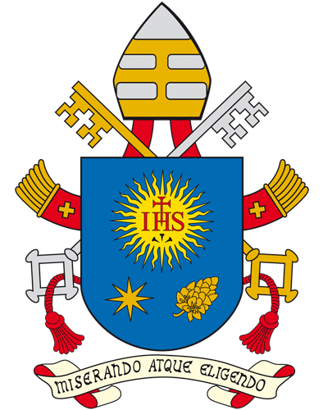 | “UN SIGNO CLARO DE QUE ES POSIBLE ENCONTRARSE, RESPETARSE Y DIALOGAR”
Ciudad del Vaticano, 6 de Febrero de 2019.- Texto completo del Mensaje en la Audiencia General, el Aula Pablo VI del Palacio Vaticano en la que el Papa ha contado la experiencia de su viaje apostólico a Abu Dhabi, capital de los Emiratos Árabes Unidos.
Queridos hermanos y hermanas, ¡buenos días!
En los últimos días hice un breve viaje apostólico a los Emiratos Árabes Unidos. Un viaje breve pero muy importante que, en relación con el encuentro de 2017 en Al-Azhar, en Egipto, ha escrito una nueva página en la historia del diálogo entre el cristianismo y el islam y en el compromiso de promover la paz en el mundo sobre la base de la fraternidad humana.
Por primera vez, un Papa ha ido a la península arábiga. Y la Providencia ha querido que haya sido un Papa llamado Francisco, 800 años después de la visita de San Francisco de Asís al sultán al-Malik al-Kamil. He pensado a menudo en San Francisco durante este viaje: me ayudaba a llevar el Evangelio en el corazón, el amor de Jesucristo, mientras vivía los diversos momentos de la visita; en mi corazón estaba el Evangelio de Cristo, la oración al Padre por todos sus hijos, especialmente por los más pobres, por las víctimas de injusticias, de las guerras, de la miseria… La oración para que el diálogo entre el cristianismo y el islam sea un factor decisivo para la paz en el mundo de hoy.
Doy las gracias de todo corazón al Príncipe Heredero, al Presidente, al Vicepresidente y a todas las autoridades de los Emiratos Árabes Unidos, que me han recibido con gran cortesía. Ese país ha crecido mucho en las últimas décadas: se ha convertido en una encrucijada entre Oriente y Occidente, en un “oasis” multiétnico y multirreligioso y, por lo tanto, en un lugar adecuado para promover la cultura del encuentro. Expreso mi gratitud al obispo Paul Hinder, vicario apostólico de Arabia Saudita, quien preparó y organizó el evento para la comunidad católica, y mi “agradecimiento” se extiende con afecto a los sacerdotes, religiosos y laicos que animan la presencia cristiana en esa tierra.
He tenido la oportunidad de saludar al primer sacerdote –noventa y tantos años- que había ido allí a fundar tantas comunidades. Está en silla de ruedas, ciego, pero no pierde la sonrisa; la sonrisa de haber servido al Señor y de haber hecho tanto bien. También salude a otro sacerdote, siempre de noventa y tantos años, pero este seguía trabajando. ¡Muy bueno! Y tantos sacerdotes que están allí al servicio de las comunidades cristianas de rito latino, de rito siro-malabar, siro-malankar, de rito maronita que vienen de Líbano, de la India, de Filipinas y de otros países.
Además de los discursos, en Abu Dabi, se dio un paso más: el Gran Imán de Al-Azhar y yo firmamos el Documento sobre la Fraternidad Humana, en el que juntos afirmamos la vocación común de todos los hombres y mujeres de ser hermanos en cuanto hijos e hijas de Dios, condenamos cualquier forma de violencia, especialmente aquella revestida de motivos religiosos, y nos comprometemos a difundir los valores auténticos y la paz en todo el mundo. Este documento se estudiará en las escuelas y universidades de varios países. Pero también yo os pido, por favor, que lo leáis, que lo conozcáis, porque da tantas oportunidades para ir adelante en el diálogo sobre la fraternidad humana.
En una época como la nuestra, en la que es fuerte la tentación de ver un choque entre la civilización cristiana y la islámica y también la de considerar a las religiones como fuentes de conflicto, quisimos dar un signo ulterior, claro y decisivo, de que, en cambio, es posible encontrarse, es posible respetarse y dialogar, y que, a pesar de la diversidad de culturas y tradiciones, el mundo cristiano y el islámico aprecian y protegen los valores comunes: la vida, la familia, el sentido religioso, el respeto por los ancianos, la educación de los jóvenes y muchos otros.
En los Emiratos Árabes Unidos vive alrededor de poco más de un millón de cristianos: trabajadores de varios países asiáticos. Ayer por la mañana, me encontré con una representación de la comunidad católica en la catedral de San José en Abu Dabi, -un templo muy sencillo-, y luego, tras este encuentro, celebré para todos, -¡eran muchísimos! – Dicen que entre los que estaban dentro del estadio, que tiene una cabida de cuarenta mil personas y los que estaban fuera viéndolo en las pantallas, llegaban a ciento cincuenta mil. Celebré la Eucaristía en el estadio de la ciudad, anunciando el Evangelio de las Bienaventuranzas. En la misa, concelebrada con los patriarcas, los arzobispos mayores y los obispos presentes, rezamos de forma particular por la paz y la justicia, con una especial intención por Oriente Medio y Yemen.
Queridos hermanos y hermanas, este viaje pertenece a las “sorpresas” de Dios. Por lo tanto, alabémoslo, así como a su providencia, y recemos para que las semillas esparcidas den frutos según su santa voluntad.

